Муниципальное бюджетное общеобразовательное учреждение
средняя общеобразовательная школа № 28
352678 Краснодарский край, Апшеронский район,
п. Новые Поляны, ул. Школьная д.2.

Викторина
« Сегодня ты школьник, завтра - избиратель»

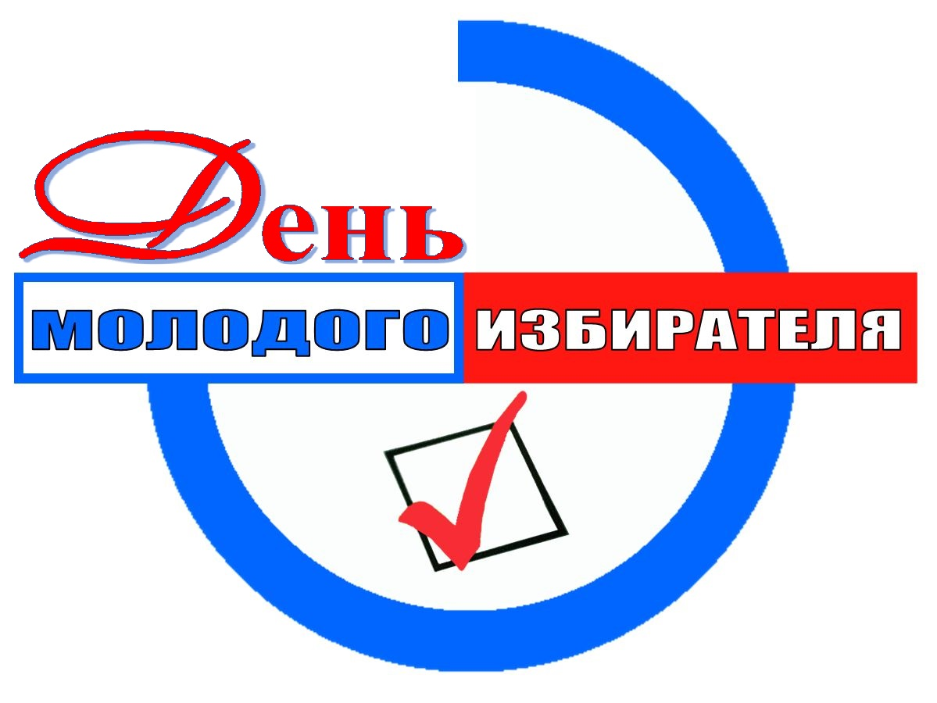

Провела учитель обществознания
Роганян И.А.

2018
2018-02-12
Викторина « Сегодня ты школьник, завтра - избиратель»

Цель:
- Знакомство учащихся с основными понятиями: право, политика, гражданин, избиратель, права избирателя, референдум.
- Дать учащимся первичное представление о необходимости участия в политической жизни общества.
- Воспитание активной гражданской позиции.
Оборудование: компьютер, проектор, доска, карточки с заданиями, кроссворд, бумага А 4 и карандаши.
Тип мероприятия: викторина, деловая игра

Ход мероприятия.
«Там, где заканчиваются ежегодные выборы, начинается рабство».
Джон Адамс.
«День молодого избирателя» ежегодно отмечается каждое третье воскресенье февраля. В этом году это 18 февраля. Этот день призван подчеркнуть ту особую роль, которую играет молодое поколение в судьбе своей страны, своей Отчизны. Граждане идут на выборы, чтобы выбирать свое будущее! Что же такое выборы?
Выборы - форма прямого волеизъявления граждан, осуществляемого в соответствии с Конституцией Российской Федерации в целях формирования органов государственной власти.
Принимать участие в выборах в нашей стране могут только граждане Российской Федерации.
- Кого называют гражданином?

ГРАЖДАНИН – лицо, наделённое правами и обязанностями.

В течение всей жизни человек пользуется различными правами. Например, право на жизнь, на труд, получение образования, право избирать и быть избранными и др.
У каждого из нас есть права, которые мы получаем при рождении. Но есть права, которые мы приобретаем по достижении определенного возраста. Это право участия в выборах государственных органах власти.
Каждый человек по достижении им 18-летнего возраста автоматически приобретает право избирать и быть избранным, а также право на свободное волеизъявление граждан на выборах. Никто не вправе их отнять!

В чём заключается право избирателя? (свободное волеизъявление граждан на выборах).
Все права граждан прописаны в главном законе – Конституции. Источниками избирательного права Российской Федерации являются:
- Конституция Российской Федерации;
- Конституции республик в составе Российской Федерации;
- Федеральный закон от 19 сентября 1997 г. «Об основных гарантиях избирательных прав и права на участие в референдуме граждан Российской Федерации»;
- Законы субъектов Российской Федерации, регламентирующие организацию и порядок выборов в различные органы государственной власти и органы местного самоуправления;
- Указы и распоряжения Президента Российской Федерации, акты глав администраций и других руководителей исполнительных органов субъектов Российской Федерации по вопросам организации и проведения выборов.

Все вы сталкивались с процедурой выборов, например, избирая лидера школы. В процессе выборов обязательно должны соблюдаться принципы избирательного права
Избирательное право бывает активным и пассивным.
Активное - это право избирать, т.е. право граждан РФ участвовать в выборах в органы государственной власти и выборные органы местного самоуправления.
Всеобщим является такое избирательное право, когда все взрослые граждане имеют право участвовать в выборах. Гражданин РФ, достигший 18 лет, вправе избирать. Гражданин российской Федерации может избирать и быть избранным независимо от пола, расы, национальности, языка, происхождения, имущественного и должностного положения, места жительства, отношения к религии, убеждений, принадлежности к общественным объединениям
Пассивное - это право избираться, т.е. право граждан РФ быть избранными в органы государственной власти и в выборные органы местного самоуправления.
Устанавливаемый возраст кандидата не может быть менее:
21 года при выборах в органы государственной власти субъектов Российской Федерации (ч.1 ст. 97 Конституции)
35 лет при выборах главы исполнительного органа государственной власти (Президента) субъекта Российской Федерации
21 год при выборах главы местного самоуправления
Ребята, сегодня вы еще малы, чтобы принимать участие в выборах. Пройдёт несколько лет и вы станете полноправными избирателями. Хорошо когда избиратель, даже если будущий, знает свои избирательные права. Давайте сейчас проверим насколько вы грамотный избиратель.
- Для вас, друзья, викторина о выборах.
Приложение 1.

Итоги. Рефлексия.
Учащимся предлагаются ситуации для обсуждения в группах. (Приложение 2)

Приложение 2
Ситуация 1
На избирательный участок заходит маленькая девочка с паспортом. Председатель комиссии спрашивает её:
- Девочка, ты зачем сюда пришла?
- Как зачем? Я пришла голосовать за своего папу!
- А зачем ты будешь голосовать за своего папу?
- А он сказал, что если станет депутатом, то будет приносить домой много денег, а мы с мамой переедем жить в Москву.
- Сколько тебе лет?
- 14.
- А папа не говорил тебе, со скольких лет можно голосовать?
- Нет.
- Мала ты ещё для голосования. Подрасти немного тогда и приходи. Поняла?
- Поняла… вздыхает девочка и уходит.
Какие группы населения лишены активного избирательного права?

Ситуация 2
На избирательный участок заходят водитель грузовика и хорошо одетая дама. Куртка и руки водителя испачканы соляркой. Водитель подходит к председателю избирательной комиссии:
- Вот мой паспорт. Дайте мне бюллетень.
Председатель (с опаской):
- Вы бы руки сначала вымыли, всё перепачкаете!
- Да некогда мне было. Всю ночь за баранкой. Домой заехать не успел. Сразу к Вам.
Водитель получает избирательный бюллетень, быстро заполняет, бросает его в урну для голосования и уходит.
К столу председателя подходит хорошо одетая дама и приказным тоном говорит:
- Дайте мне два бюллетеня, я хочу проголосовать два раза!
Председатель:
- У Вас нет такого права. Есть принцип «один человек – один голос», поэтому мы можем дать Вам только один бюллетень.
- У меня есть такое право! У меня дед и бабка были дворянами, да и я сама занимаю не последнюю должность в банке! И притом учтите мои заслуги, у меня есть звание «Почётный банкир»!
- Нет! Происхождение, должность и заслуги не учитываются при голосовании. Ни одному избирателю не даётся большего числа голосов, чем другим.
- Я буду на вас жаловаться! Рассерженная дама уходит, хлопнув дверью.

Какой избирательный принцип описан в этом эпизоде и что он означает?

Ситуация 3
На избирательный участок заходит молодая женщина, вынимает из сумочки два паспорта и выкладывает на стол:
- Я хочу проголосовать за себя и за своего мужа!
Член избирательной комиссии:
- Гражданка! Вы можете проголосовать только за себя. А ваш супруг должен прийти сюда сам и проголосовать. Если он не сможет, тогда мы поедем к нему на дом.
- А зачем? Он очень сильно занят домашними делами. Да и какая разница! Паспорт же его у меня, да ещё я на всякий случай доверенность от него взяла. Вот посмотрите. Вот… подпись… дата. Всё как положено.

Как должен поступить член избирательной комиссии? Какой избирательный принцип описан в этом эпизоде и что он означает?

Ситуация 4
Квартира. За столом сидит муж, обложившись газетами. Его жена прихорашивается перед зеркалом и говорит:
- Сегодня выборы. Пойдёшь голосовать?
- Какие ещё выборы? Могу я в свой единственный выходной отдохнуть дома, просмотреть недельные новости? В мире такое творится! А ты про какие-то выборы говоришь. Страна большая – без меня голосов хватит.
- Ну, я одна тоже не пойду. Останусь дома, подожду результатов голосования.
Как называется это явление в избирательном праве и каковы его причины?
Ситуация 5
Избирательный участок. Неделя до выборов. Входит женщина и обращается к председателю:
- Товарищ председатель избирательной комиссии! Через неделю выборы, а меня завтра отправляют в командировку в Москву на месяц. Я же не смогу здесь проголосовать. Что делать?
Председатель:
- Ничего страшного! Паспорт у Вас с собой?
- Да, да, конечно с собой.
Председатель заполняет открепительное удостоверение и передаёт женщине:
- Вот Вам открепительное удостоверение. В Москве в день выборов идите на любой избирательный участок, там по вашему удостоверению Вам дадут избирательный бюллетень.
- Спасибо, всё поняла.

Что нужно делать, если вы не можете проголосовать по месту жительства в день выборов?

Ситуация 6
Возле избирательного участка стоит автомобиль, в нём сидят двое. Мимо идёт мужчина. Водитель автомобиля через опущенное стекло кричит ему:
- Товарищ. Можно Вас?
Мужчина удивлённо:
- Меня?
- Да, да, Вас! Вы на выборы?
- Да.
- Если не секрет, Вы за кого проголосуете?
- Да я сам толком не знаю.
Водитель, кладя руку на плечо пассажира:
- Тогда я Вас попрошу проголосовать вот за этого товарища. Запомните лицо? Фамилия его Кравченко, зовут Николай Михайлович. Коля, дай человеку сотню!
Тот протягивает мужику 100 долларов. Мужик прячет валюту в карман:
- Да я за такую купюру за кого хочешь проголосую.
- Посмотрим. Смотри не обмани!

Как называются нарушения избирательного права в этом эпизоде?

Выборы 2018. Избирательный бюллетень  Из всех учащихся 8 класса самый:  Справедливый  Порядочный  Веселый  Красивый | Выборы 2018. Избирательный бюллетень  Из всех учащихся 8 класса самый:  Справедливый  Порядочный  Веселый  Красивый | Выборы 2018. Избирательный бюллетень  Из всех учащихся 8 класса самый:  Справедливый  Порядочный  Веселый  Красивый

Выборы 2018  Из всех учащихся 8 класса самый:  Справедливый | Выборы 2018  Из всех учащихся 8 класса самый:  Порядочный | Выборы 2018  Из всех учащихся 8 класса самый:  Веселый | Выборы 2018  Из всех учащихся 8 класса самый:  Красивый

Это происходит примерно так.
Музыка.
3 Агитатор: Эй ты, человек,
Хочешь воду чистую пить?
Рыбу в озерах ловить?
Воздухом утренним свежим дышать?
Голос свой должен Петрову отдать!
4 агитатор: Послушай, товарищ тире господин!
Не хочешь остаться на свете один?
Дадим десять жен, огород и корову.
Ты голос отдать поспеши Иванову!

5 агитатор: Что, братец, устал?
Ну, работа – не волк.
Мы в отдыхе знаем истинный толк.
Ты будешь купаться, нырять, загорать.
На море и в странах других отдыхать!
Ты нам доверяйся и не гадай,
Вот Сидоров! Ты его выбирай!

